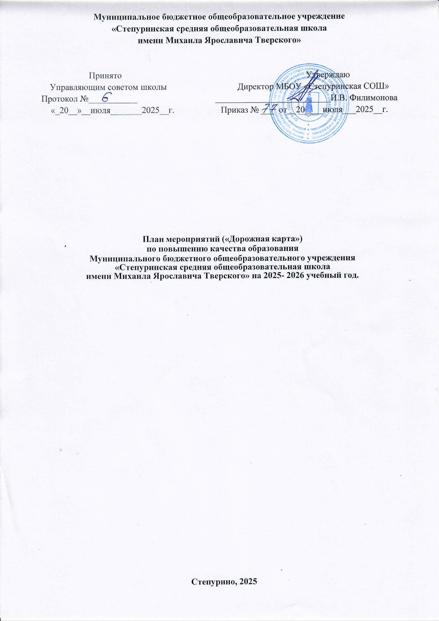Муниципальное бюджетное общеобразовательное учреждение
«Степуринская средняя общеобразовательная школа
имени Михаила Ярославича Тверского»

Принято Утверждаю
Управляющим советом школы Директор МБОУ «Степуринская СОШ»
Протокол №___________ __________________________И.В. Филимонова
«_20__»__июля_______2025__г. Приказ № ___ от__20____июля___2025__г.

План мероприятий («Дорожная карта»)
по повышению качества образования
Муниципального бюджетного общеобразовательного учреждения
«Степуринская средняя общеобразовательная школа
имени Михаила Ярославича Тверского» на 2025- 2026 учебный год.

Степурино, 2025

Цель: Повышение качества образования в МБОУ «Степуринская СОШ» через освоение и внедрение эффективных способов профессиональной деятельности педагогов и организацию конструктивного взаимодействия между всеми участниками образовательного процесса (педагогами, учащимися, родителями).
Задачи:
- Совершенствование внутришкольной системы управления качеством образованием на основе разработанной «Дорожной карты».
- Повышение эффективности урока, развитие интеллектуальных способностей учащихся через использование информационно-коммуникационных технологий в сочетании с освоением наиболее рациональных методик обучения.
- Создание условий для повышения мотивации к обучению, саморазвитию, самостоятельности учащихся через активное и эффективное участие в школьных, муниципальных, региональных олимпиадах, конкурсах, акциях, проектах.
- Мониторинг качества образования обучающихся.
- Успешное прохождение государственной итоговой аттестации.
Дорожная карта состоит из следующих разделов:
  - Мероприятия по повышению качества образования в учреждении.
  - Работа с учителями школы по повышению качества образования.
  - Работа с учащимися по повышению качества знаний.
  - Работа с родителями по повышению качества образования учащихся.
- Мероприятия по повышению качества образования в учреждении
№  п/п | Мероприятия | Сроки | Ответственный | Прогнозирумый  результат | Итоговый  документ
1. | Выявление группы учащихся с  неблагоприятной оценочной ситуацией | Июль-Август, 2025 г | Учителя, классные руководители | Снижение количества  неуспевающих, своевременная психолого-  педагогическая поддержка | План воспитательной  работы классного руководителя, социальный  паспорт класса, школы.
2. | Выявление проблем по итогам ВПР, ГИА 2025 года и оказание методической помощи учителям начальных классов и учителям-предметникам, у которых обучающиеся показали низкие образовательные результаты | Август, 2025 г. | Учителя, зам. директора  по УР | Повышение уровня  обученности учащихся, ликвидация пробелов | Совещания при зам. директора по УР  Заседания ШМО  Справки
2. | Организация индивидуальной работы с учащимися, имеющими пробелы в ЗУН и испытывающими трудности в  обучении | В  соответствии с графиком  проведения индивидуальн ых занятий | Учителя, классные руководители | Повышение уровня  обученности учащихся, ликвидация пробелов | Индивидуальная работа с группой риска
3. | Работа социально- | В течение | Соц. педагог, | Снижение | Планы работ соц.

 | психологической службы по профилактике  неуспешности обучающихся. | года | педагог- психолог | количества  неуспевающих, своевременная социально- психологическая  поддержка | педагога. педагога- психолога
4. | Работа с одаренными учащимися:  участие в олимпиадах,  интеллектуальных марафонах,  конкурсах, проектной и исследовательской  работе и т.д. | В течение года | Учителя, зам. директора по ВР и зам. директора по  УР | Возрастание престижа знаний, создание ситуации успеха | Производственное совещание, совещания при зам. директоре
5. | Изучение образовательных потребностей  учащихся на новый учебный год | Август-сентярь, 2025г | Зам. директора по УР | Эффективное использование часов  компонента общеобразовател ьной организации из  учебного плана школы. | Совещание при директоре
6. | Информационная  работа с учителями предметниками по технологии  проведения внешних оценочных  процедур (ГИА, PISA, ВПР, ДР). | По графику | Зам. директора по УР | Четкая и  продуктивная  работа учителей- предметников при организации участия  учащихся в оценочных мероприятиях | Совещание при зам. директора по УР
7. | Организация и проведение внешних оценочных процедур:  - ГИА;  - PISA  - ВПР;  -ДР | По графику | Зам. директора по УР | Использование результатов оценочных процедур для повышения  качества образования, принятия  управленческих решений | Совещания при директоре Справки
8. | Организация и ведение  элективных курсов, полностью  соответствующих запросам  обучающихся и их родителей | В течение года | Учителя, зам. директора  по УР | Повышение мотивации обучения у учащихся,  удовлетворение профессиональн ых  потребностей. | Учебный план школы; Совещание при директоре

9. | Организация подготовки к ГИА- 2026 учащихся 9  классов | В течение года | Учителя, зам. директора по УР | Успешная сдача экзаменационно й сессии. | Совещание при директоре
10. | Административный контроль за состоянием преподавания предметов с  низким рейтингом по результатам внешней оценки (ВПР,  мониторинги, ОГЭ, ЕГЭ, PISA,  административные срезы) | В течение года | Администраци я | Повышение качества преподавания  предметов (5-8 кл.- математика, алгебра, геометрия, история, русский язык, 9кл. алгебра, геометрия, обществознание) | Совещание при директоре
11. | Организация родительского лектория по  вопросам ФГОС,  ГИА для  обучающихся 9 классов. | Согласно плану в  течение года | Зам. директора, классные руководители | Повышение уровня  просветительско й деятельности среди родителей | Пакет  ознакомительных документов Публичный отчет
12. | Организация сотрудничества с родителями по  вопросам качества образования (совет школы,  родительские комитеты, совет профилактики, индивидуальная работа с  родителями) | В течение года | Классные руководители, администрация | Повышение родительской мотивации к контролю за  успеваемостью, исправление  неудовлетворите льных и  нежелательных оценок. | Протоколы заседаний
13. | Повышение  профессионализма педагогов через организацию курсовой подготовки,  самообразование | В течение года | Зам. директор по, учителя-  предметники | Повышение качества преподавания предметов | План курсовой подготовки
14. | Оценка учебных достижений  учащихся  (стимулирование результатов,  открытость, гласность) | В течение года | Зам. директора по УР, классные руководители | Повышение мотивации, увеличение количества успешных  обучающихся | Линейки, презентации,  награждения, сайт школы
15. | Анализ результатов ГИА для  обучающихся 9 | Август- сентябрь | Зам. директора  по УР, руководители | Устранение  пробелов ЗУН учащихся, | Педсовет,  протоколы ШМО

 | классов.  Мониторинг  западающих тем. |  | ШМО | эффективная организация итогового  повторения
16. | Мониторинг и диагностика по следующим направлениям:  -качество образования на  основе ГИА в 9 классах;  -качество образовательных услуг по  предметам;  -учебные и внеучебные достижения  обучающихся;  -оценка качества образования  родителями;  -образовательные потребности  учащихся;  -состояние здоровья  обучающихся | Июль-август 2 раза в год  (январь, май)  В течение года  Май  В течение года  В течение года | Зам. директора | Объективная оценка качества образования,  определения уровня  обученности и достижений учащихся | Сводные таблицы, диагностические карты,  аналитические справки и т.п.
17. | Организация совместной урочной и  внеурочной деятельности родителей,  педагогов, учащихся, социальных  партнеров | По плану работы школы | Зам. директора по ВР | Повышение мотивации  родительской общественности, социума,  учащихся | Протокол педсовета
18. | Организация итогового  повторения | Май | Зам.директора по УР | Прочность усвоения ЗУН  учащимися | ВШК

- Работа с учителями школы по повышению качества образования
Месяц | Мероприятия | Прогнозируемый результат
Октябрь | - Психолого-педагогическая консультация для учителей, работающих в 5-х классах  «Адаптация. Проблемы адаптации и пути их решения».  - Анализ результатов текущего контроля.  -Посещение курсов повышения | -Повышение качества преподавания.  -Возрастание престижа знаний в детском коллективе.

 | квалификации, заседаний РМО по предметам.  -Анализ списка предметов по выбору  учащихся 9 классов, выбравших их для итоговой аттестации.  -Внеурочная деятельность по предметам.  -Составление списка учащихся,  требующих особого внимания при сдаче ГИА («группа риска»).  -Организация дополнительных занятий с обучающимися, имеющими спорные  отметки по предметам, а также со слабоуспевающими.  -Участие детей в дистанционных олимпиадах и конкурсах.  -Составление расписания  дополнительных занятий в соответствии со списком сдающих и зарегистрированных участников ГИА-  2026. | -Развитие у детей метапредметных знаний.  -Повышение качества знаний у мотивированных учащихся.  -Список учащихся, требующих в конце триместра особого внимания.
Ноябрь | -Подготовка и участие обучающихся в муниципальном этапе всероссийских предметных олимпиад.  -Организация дополнительных занятий со слабоуспевающими учащимися.  -Подготовка проектно-исследовательских работ.  -Участие в профессиональных педагогических конкурсах.  - Мониторинг образовательного процесса за 1 четверть. | -Возрастание престижа знаний в детском коллективе.  -Выступления на предметных неделях в  школе, развитие коммуникативных навыков и навыков презентовать себя.  -Повышение качества преподавания.  -Активизация контроля родителей за успеваемостью своих детей через  электронный дневник, контроль выполнения домашних заданий, беседы с учителями- предметниками.  -Сокращение числа учащихся, окончивших I четверть с одной «3» или «4».
Декабрь | -Проведение промежуточного контроля знаний.  -Консультирование учащихся выпускных классов по вопросам проведения ГИА- 2026.  Информационно-разъяснительная работа с родителями, педагогами.  -Прохождение курсовой подготовки  учителями школы, посещение семинаров, круглых столов, тренингов, обучающих семинаров по вопросам подготовки и  проведения ГИА.  -Участие детей в дистанционных олимпиадах и конкурсах.  Награждение победителей и призеров олимпиад, конкурсов, научно- практических конференций грамотами.  - Мониторинг образовательного процесса за 2 четверть. | -Составление списка учащихся, требующих в конце полугодия особого внимания.  -Выяснение причин пробелов в знаниях у учащихся и ликвидация данных пробелов.  -Ликвидация пробелов. Формирование духа взаимопомощи, поддержки в классном  коллективе.  -Активизация мотивации обучения.  -Сокращение числа учащихся, окончивших 2 четверть с одной «3» или «4».

Январь | - Участие педагогов в педагогическом совете-консилиуме по 9 классу.  - Подготовка учащихся выпускных классов к ГИА-2026.  - Подготовка учащихся к ВПР-2026  -Прохождение курсовой подготовки  учителями школы, посещение семинаров, круглых столов, тренингов, обучающих семинаров по вопросам подготовки и  проведения ВПР.  -Участие детей в муниципальных научно- практических конференциях.  -Работа школьных методических объединений. | - Решение проблемы важности образования и самообразования для 9-классников.  -Психологическая готовность к сдаче ГИА- 2026. Создание максимальной ситуации успеха в аттестации обучающихся.  -Повышение качества знаний по отдельным предметам и развитие метапредметных знаний.  -Повышение качества знаний по предметам, необходимым в современном обществе.  -Совершенствование коммуникативных и презентативных навыков.
Февраль | - Участие педагогов в педагогическом совете-семинаре «Самообразование – одна из форм повышения  профессионального мастерства педагога в деле повышения качества образования»  -Подготовка учащихся выпускных классов к ГИА-2026.  -Консультирование по вопросам ГИА.  Оформление стенда для выпускников 9 классов. Размещение на сайте школы.  -Участие детей в дистанционных олимпиадах и конкурсах.  -Прохождение курсовой подготовки учителями школы, посещение семинаров, круглых столов, тренингов, обучающих семинаров по вопросам подготовки и проведения ГИА. | - Обмен опытом по вопросам организации  деятельности учителя в условиях введения и реализации ФГОС нового поколения.  -Возрастание престижа знаний в детском коллективе.  -Овладение педагогами школы новыми образовательными технологиями как результатом повышения качества знаний.  -Совершенствование коммуникативных и презентативных навыков.  -Повышение качества преподавания.  -Повышение качества преподавания молодыми специалистами.
Март | -Организация дополнительных занятий с обучающимися, имеющими спорные  отметки по предметам, а также со слабоуспевающими.  -Обмен педагогическим опытом в форме взаимопосещения уроков.  -Анализ результатов диагностических работ в формате ГИА (ОГЭ).  - Мониторинг образовательного процесса за 3 четверть. | -Создание максимальной ситуации успеха в аттестации обучающихся.  -Активизация родительского контроля за успеваемостью своих детей.  -Повышение качества преподавания, за счет знакомства с педагогическими приемами своих коллег.  -Корректировка программы подготовки к ГИА-2026.
Апрель | -Педагогический совет  - Подготовка учащихся выпускных классов к ГИА-2026.  - Консультирование по вопросам ГИА.  -Обмен педагогическим опытом в форме взаимопосещения уроков.  Анализ по школьным методическим объединениям. | -Психологическая готовность к сдаче ГИА- 2026.  -Создание максимальной ситуации успеха в аттестации обучающихся.  -Повышение качества знаний по предметам, находящимся на контроле администрации.  -Развитие у детей социальных компетенций.  -Возрастание престижа знаний в детском коллективе.  -Активизация мотивации к обучению.  -Повышение качества преподавания предметов за счет взаимопосещения уроков

 |  | коллег и использования их педагогических приемов в своей деятельности.
Май | -Организация дополнительных занятий с обучающимися, имеющими спорные  отметки по предметам, а также со слабоуспевающими.  -Проведение итогового контроля знаний.  -Подготовка учащихся выпускных классов к ГИА-2026 (в том числе и психолого-педагогическая).  - Консультирование по вопросам ГИА.  -Анализ результатов работы учителей – предметников за учебный год.  - Мониторинг образовательного процесса за 4 четверть.  - Анализ результатов ГИА-2026. | -Сокращение числа учащихся, окончивших 4 четверть (полугодие), год с одной «3» или «4».  -Выявление проблемных тем в знаниях у учащихся и ликвидация данных пробелов.  -Повышение качества знаний по предметам, находящимся на контроле администрации.  -Четко организованная успешная годовая аттестация.  -Психологическая готовность к сдаче ГИА.  -Совершенствование учебно-тематического планирования и методического обеспечения учебного процесса.  -Повышение качества проводимых уроков.  -Активизация мотивации обучения.  -Организация награждения и поощрения как  можно большего числа учащихся за учебный период.
Июнь | -Анализ результатов ГИА-2026. | Успешность при сдаче выпускных экзаменов. Готовность обучающихся к новому 2025-2026  учебному году.

- Работа с учащимися по повышению качества образования
Класс | Основная проблема | Меры по устранению проблемы | Прогнозируемый результат
1 класс | Недостаточная  адаптированность учащихся к обучению в школе. | Тренинги, игры, система поощрительных мер,  усвоение школьных правил. | Быстрая адаптация первоклассников к школе, повышение учебной мотивации.
2 класс | Наличие трудностей у отдельных учащихся. Неадекватное восприятие оценочной системы обучения учащимися и их родителями. | Индивидуальные занятия, усиленный контроль за деятельностью ученика.  Индивидуальные беседы,  тематические родительские собрания, практические  занятия по проведению самооценки и критического отношения к себе. | Своевременное устранение трудностей в учебе.  Устранение психологического  барьера перед отметкой.
3 класс | Наличие трудностей у отдельных учащихся. | Индивидуальные занятия, усиленный контроль за  деятельностью ученика. | Своевременное устранение трудностей в  учебе.
4 класс | Наличие трудностей у отдельных учащихся. Проблема успешного  выпуска. | Индивидуальная работа с детьми по ликвидации пробелов и улучшению  успеваемости. | Хороший результат по итоговой аттестации за уровень НОО.

5 класс | Проблема  преемственности при переходе из начальной школы в основную. | -Повышенное внимание к учащимся.  -Сбор информации об испытываемых трудностях.  -Строгое соблюдение режима организации контрольных работ.  -Создание ситуации успеха в учебе. | -Быстрая и  безболезненная адаптация  пятиклассников к учебе.
6 класс | -Трудности, вызванные изучением новых предметов.  -Снижение учебной мотивации. | -Организация щадящего режима в начале изучения школьных предметов.  -Разработка комплекса мер, развивающих учебную мотивацию: творческие  задания, система поощрения и др. | -Быстрая и  безболезненная  адаптация к учебе и новым предметам.  -Повышение учебной мотивации.
7 класс | -Трудности, вызванные изучением новых предметов.  -Снижение учебной мотивации. | -Организация щадящего режима в начале изучения школьных предметов.  -Разработка комплекса мер, развивающих учебную мотивацию: творческие  задания, система поощрения и др. | -Быстрая и  безболезненная  адаптация к учебе и новым предметам.  -Повышение учебной мотивации.
8 класс | -Накопление пробелов знаний у отдельных учащихся.  -Снижение престижа активной познавательной деятельности. | -Организация системы индивидуальных консультаций со  слабоуспевающими. | -Увеличение числа добросовестных, успешных учащихся, либо сохранение их числа постоянным.
9 класс | -Проблема успешной итоговой аттестации.  - Проблема самоопределения. | - Организация планомерной подготовки к ГИА-2026: уроков повторения, практических занятий, консультаций, индивидуально-групповых занятий.  - Организация предпрофильной подготовки: ведение курса «Найди свой  путь», анкетирование, тестирование. | - Четкая и успешная сдача ГИА-2026.  - Определение своей дальнейшей образовательной траектории.

- Работа с родителями по повышению качества образования
Месяц | Проблема и её причина | Меры по устранению  проблемы | Ответственные | Ожидаемый результат
Сентябрь | Недостаточная адаптированность учащихся к началу занятий. | Проведение родительских собраний,  знакомство с новыми  учителями. | Классные руководители | Четкость в организации режима занятий,  привыкание учащихся к новому учебному году.
Октябрь | Появление у учащихся неудовлетворительных отметок и отметок, ниже обычного уровня знаний. | Индивидуальные встречи с  родителями,  проведение бесед по контролю знаний и помощи в выполнении  домашних заданий. | Классные руководители Учителя- предметники | Определенная мера  «исправления»  неудовлетворительных и нежелательных отметок.
Ноябрь | Необходимость  знакомства родителей с морально-  психологическим климатом класса и состоянием  воспитательной работы | Классное  родительское собрание по этим проблемам. | Администрация школы Классные руководители | Активизация  деятельности родителей по проведению воспитательных мероприятий.
Декабрь | Недостаточная информация о  накопляемости и качестве отметок.  Необходимость  знакомства родителей с итогами полугодия. | Оперативная связь с родителями  посредством контроля за дневниками, индивидуальная работа с  родителями. | Классные руководители Учителя- предметники | Более пристальное внимание родителей к успеваемости детей.  Знакомство родителей с общей картиной  успеваемости, повышение  родительской мотивации

 |  |  |  | к контролю за успеваемостью.
Январь | Недостаточная информация о  накопляемости и качестве отметок. | Проведение  родительского собрания «О мерах по улучшению  успеваемости» | Классные руководители | Исправление учениками неудовлетворительных отметок, нежелательных триместровых.
Февраль Март | Наличие неуспевающих | Индивидуальные собеседования с родителями и учащимися,  выработка программы помощи  родителей под контролем учителя-  предметника. | Классные руководители Учителя- предметники | Повышение уровня знаний указанных  учащихся, ликвидация пробелов.
Апрель | Недостаточные знания родителями специфики работы учителей в  школе. | Проведение Недели здоровья для учащихся и родителей. | Администраци я школы  Учителя- предметники | Более осмысленное представление родителей о  деятельности учителей, проблемах учащихся.
Май | Проблема организации окончания учебного  года и итоговой аттестации 2026 года | Родительские собрания | Администрация школы Классные руководители | Организация награждения и  поощрения как можно большего числа  учащихся за учебный год, организация помощи для родителей в  проведении ГИА-2026.

